Муниципальное дошкольное образовательное учреждение
«Центр развития ребенка - детский сад № 17 «Ладушки»
г. Вольска Саратовской области»

Конспект непосредственно образовательной деятельности
на тему: «Путешествие в осенний лес»
(младшая группа)
Приоритетная образовательная область: познавательное развитие.
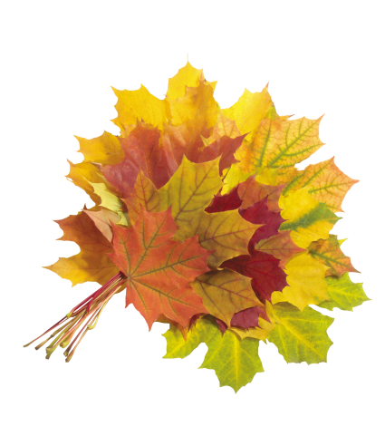

Составила : воспитатель
первой квалификационной категории
Никитина Татьяна Валерьевна

г. Вольск, 2014

Интеграция образовательных областей: «Познавательное развитие», «Речевое развитие», «Художественно-эстетическое развитие».
Возраст детей, группа: 3-4года, 2младшая группа.
Виды детской деятельности: игровая, музыкальная, изобразительная.
Формы организации: групповая.
Цель: Расширять знания детей об осени, как времени года.
Задачи:
Развивающие:
- Расширять знания детей об осени, как времени года.
- Развивать моторику артикуляционного аппарата и мелкую моторику рук.
- Закреплять знания цветов: желтый, красный, зелёный.

Обучающие:
- Обучать интонационной выразительности речи, активизировать и обогащать словарь.
- Обучать интонационной выразительности речи, активизировать и обогащать словарь.
Воспитательные:
- Воспитывать любовь и бережное отношение к природе.
- Воспитывать дружеские, партнерские взаимоотношения.

Предварительная работа: чтение и разучивание стихотворений об осени, наблюдения за осенними явлениями на прогулках, дидактическая игра «С какого дерева листочек», разучивание дыхательной гимнастики «Сдуем листочки», пальчиковая игра «осенние листья», рассматривание иллюстраций по темам: «Дикие животные», «Деревья».

Оборудование и материалы: Картина осеннего леса (березки, елочки, аудиозапись с голосами птиц, магнитофон)

Раздаточный материал:
гуашь, тарелочки под краску, стаканчики с водой, листочки для рисования.

Ход Нод:
Организационный момент.
-Ребята, нам Лесовичок прислал письмо, где приглашает нас на прогулку в осенний лес.
«Путешествие в осенний лес»
-Ребята, я приглашаю вас в путешествие - в осенний лес (звучит аудиозапись голосов птиц)
Посмотрите, какая здесь красота! (показываю пейзаж осени)
Если на деревьях листья пожелтели,
Если в край далёкий птицы улетели,
Если небо хмурое, если дождик льётся,
Это время года …
Дети: Осенью зовётся.
Воспитатель: Какое у нас сейчас время года?
-Осень (ответы детей)
Воспитатель: Как вы догадались?
- Стало холодно, идут дожди (ответы детей)
Воспитатель: звучит аудиозапись дождь (под музыку пальчиковая гимнастика).
Ударила одна капелька, две, три, четыре, пять, пошел ливень, ударил гром, засверкала гроза, выглянуло солнышко и дождь прекратился (вначале одним пальцем стучат по столу, потом двумя тремя, потом кулачками стучат, когда гроза лопнули в ладоши, выглянуло солнышко и положили ручки на стол).
Воспитатель: Какой дождь вы услышали? (Ливень)
Воспитатель: Что происходит осенью в природе?
-Солнце светит и не греет, ветер более холодный, идут дожди, на дорогах грязь и лужи, листья желтеют, птицы улетают в тёплые края, листья желтеют на деревьях, насекомые прячутся, вянет трава на лугах (ответы детей)
Воспитатель: Какой ветер осенью?
Дети: Более холодный.
Дыхательная гимнастика «Ветер». Поставили руку перед собой и подули на ладошку. (2 раза, дуть дать, чтобы воздух со рта был холодным)
Дидактическая игра «Разноцветные листочки»
Воспитатель: В лесу много разноцветных листьев. Какого они цвета? (Ответы детей)
Зелёные, красные, желтые листья разбросаны по всему лесу.
(Воспитатель предлагает собрать листья в корзинку желтые, красные и зелёные листья.)
- Молодцы ребята, сколько разноцветных листьев мы собрали.
Воспитатель:
Дует, дует ветер,
Дует, задувает,
Жёлтые листочки
С дерева срывает.
И летят листочки
Кружат по дорожке.
Падают листочки
Прямо нам под ножки.
И. Плакида
Осень подарила нам праздник. Этот праздник танцующих на ветру листочков. Ребята, вот наш ветерок – проказник подул и ….
Дыхательная гимнастика: «Сдуем листочки»
Воспитатель: - Положите на ладошку листочек и попробуйте его сдуть.
Воспитатель: Посмотрите на картинки с изображением живой и неживой природы в разные времена года. Выберите те, на которых изображены приметы осени.
-Молодцы! Правильно выбрали.
Воспитатель: Посмотрите, что нам Осень в подарок принесла.
(Показываю корзину, в которой лежат краски)
Воспитатель:- Что это? (краски)
-Правильно! Это краски осени. Давайте мы с вами сделаем яркий, осенний букет и подарим его Осени.
Рисование «Осенний букет»
(дети рисуют, обмакивают свои ладошки в краску и примакивают на лист бумаги)
-Посмотрите, какие красивые получились рисунки.
Воспитатель: Ребята, мы с вами побывали в осеннем лесу, рассматривали осенние листочки, играли, слушали голоса птиц и рисовали красивые листочки Осени.
Итог:
-Вам понравилось наше путешествие?
-Где мы с вами побывали?
-Какие листочки рисовали?
-Какая осень?

